ПСИХОЛОГИЯ МЛАДШЕГО ШКОЛЬНОГО ВОЗРАСТА

ОСНОВНЫЕ НОВООБРАЗОВАНИЯ МЛАДШЕГО ШКОЛЬНОГО ВОЗРАСТА

Границы младшего школьного возраста
В процессе развития ребенок проходит через несколько возрастных периодов, каждый из которых характеризуется своими психофизиологическими особенностями и определенной продолжительностью.
В современной периодизации психического развития младший школьный возраст охватывает период от 6–7 до 9–11 лет. Выделение этого возраста в отдельный этап исторически произошло сравнительно недавно, и, поскольку содержание и социальные задачи его до сих пор не определены окончательно, его рамки нельзя считать неизменными. Переход от дошкольного детства к школьному осуществляется через кризис 7 лет. Окончание возрастного периода также завершается так называемым «предподростковым кризисом».
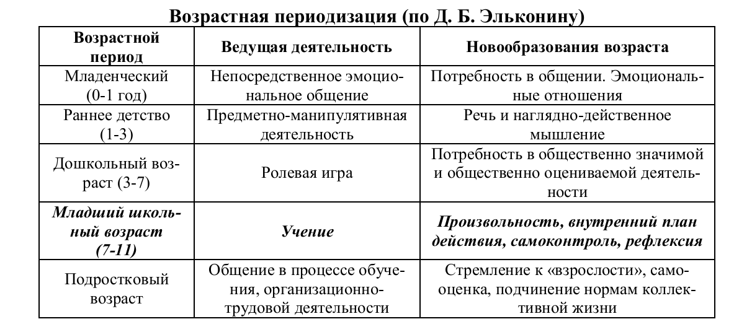

Физиологические особенности детей младшего школьного возраста
Согласно В. И. Максаковой, развитие организма ребенка младшего школьного возраста идет достаточно интенсивно, и, вместе с тем, спокойно и гармонично. В младшем школьном возрасте дети продолжают расти. При этом меняются не только рост и масса, но и пропорции тела ребенка. В частности, происходит дальнейшее уменьшение размеров головы: с 1/6 роста тела в 6 лет до 1/7 в 12 лет. Известно, что с 6 до 10 лет общий рост ребенка увеличивается главным образом за счет роста ног. К 10 годам у детей заканчивается формирование механизмов иммунитета, отчего дети в этот период обычно болеют меньше, чем дошкольники. Примерно с 10 лет 4 месяцев девочки по росту начинают обгонять мальчиков, которые вступают в пубертатную фазу ускорения роста, как правило, с 13 лет 10 месяцев.
На протяжении младшего школьного возраста созревание коры продолжается. Особенно интенсивно развивается не достигшая взрослого состояния лобная часть коры головного мозга – ее извилины и борозды (их развитие заканчивается к 12–15 годам). Интенсивно развиваются и волокна, которые связывают участки мозга правого и левого полушарий, и ассоциативные волокна, пролегающие между пунктами одного и того же полушария. Все это приводит в конечном итоге к целостной деятельности мозга ребенка и к приобретению корой главенствующей роли. К 10–12 годам между корой и подкоркой головного мозга окончательно устанавливаются отношения, характерные для взрослых людей. Развитие мозга сказывается на динамике всех психических процессов младшего школьника.

Кризис 7 лет
Период возрастного кризиса может проявиться в возрасте 6–8 лет. Обычно данный возрастной кризис называют кризисом 7 лет.
Данный кризис Л. И. Божович называет «периодом рождения социального Я ребенка». В этот период происходит осознание своего места в мире общественных отношений, новой социальной позиции – позиция школьника, занимающегося «высокоценимой взрослыми» деятельностью; происходит переоценка ценностей (меньшую ценность приобретает игра, большую – учебная деятельность), появление новых мотивов поведения. Игра перестает быть основным содержанием деятельности младшего школьника.
В этом возрасте начинается дифференциация внешней и внутренней жизни ребенка связанная с появлением смысловой ориентировочной основы поступка. Таким образом, младший школьник уже способен с интеллектуальной точки зрения более или менее адекватно оценить последствия будущего поступка, с эмоциональной – место поступка в системе отношений, и возможные изменения в этой системе. Смысловая ориентировочная основа поступка – важная сторона внутренней жизни ребенка. Младший школьник, оставаясь эмоционально открытым, постепенно утрачивает детскую непосредственность, возрастает и саморегуляция эмоциональных состояний (младший школьник пытается не показывать другим, что ему плохо). Кризисным проявлением дифференциации внешней и внутренней жизни становится кривляние, манерность, искусственная натянутость поведения, соседствующие со склонностью к капризам, аффективным реакциям, конфликтам. Все эти внешние особенности начинают исчезать, когда ребенок выходит из кризиса и вступает в новый возраст.

Основные новообразования младшего школьного возраста
По мере формирования учебной деятельности возникают и развиваются новые качества психики.
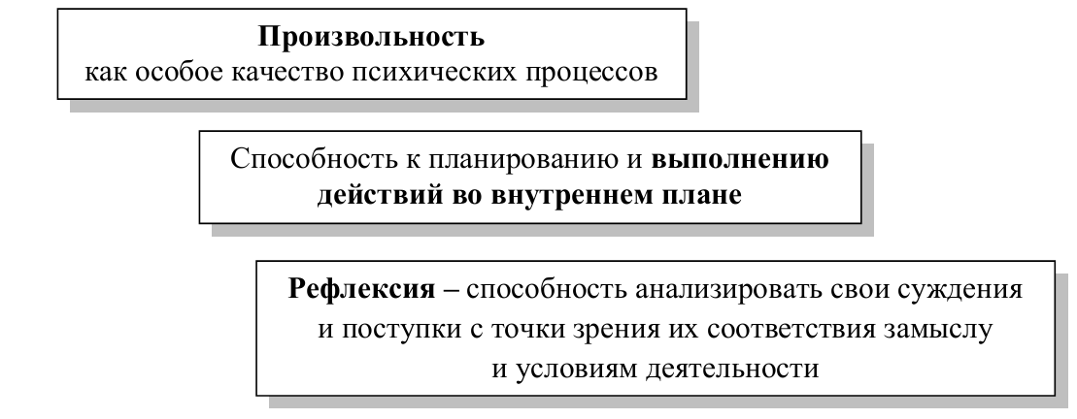
Сформированность этих качеств и способностей психики достигает уровня развития, необходимого для дальнейшего обучения в средней школе.
Произвольность, по Л. C. Выготскому, это способность владеть собой, своей внешней и внутренней деятельностью на основе культурных средств ее организации. Развитие произвольности опосредованно, социально обусловлено и заключается в овладении средствами, позволяющими осознать своѐ поведение и управлять им. Развитие произвольности младших школьников является системообразующим компонентом успешной учебной деятельности и развития личности школьника.
Произвольное внимание – внимание планомерное, контроль за действием, выполняемый на основе заранее составленного плана, в основе которого лежит заранее установленный критерий и способ его применения (П. Я. Гальперин). При усвоении учебного материала необходимо также преднамеренное, или произвольное, запоминание и воспроизведение. В отличие от непроизвольного такое запоминание является целенаправленным, подчиненным задаче запомнить или воспроизвести.
Внутренний план действий – специфическая форма внутренней активности личности, интегративная способность, аккумулирующая в себе целый ряд интеллектуальных способностей (возможность ставить цели, намечать пути их достижения и реализовывать задуманное).
Умение следовать идеальному плану в процессе его реализации в период младшего школьного возраста значительно совершенствуется. От первого к четвертому классу происходит увеличение количества детей, у которых это умение развито на высоком уровне, то есть характеристики составляющих идеальной и реальной деятельности полностью совпадают или доопределяются. Согласно данным Е. В. Минаевой, к четвертому классу высокий уровень сформированности внутреннего плана действий демонстрирует более 70%.
Под рефлексией понимается осознание себя субъектом учебной деятельности. Ребенок осознает потребность в учебной деятельности и ее цель, а также осознает учебную задачу, способ деятельности, направленной на ее решение, и обосновывает, почему именно так, а не иначе он ее осуществляет. Ученик соотносит свой результат с целью деятельности, осмысливает, достиг ли он цели и почему или по каким причинам не смог этого сделать. Далее, осознание себя субъектом учебной деятельности предполагает осознание границы собственного знания и незнания.
Развитие эмоциональной, интеллектуальной и волевой сфер младшего школьника гетерохронно и взаимообусловлено. В связи с этим, любое нарушение в развитии одной из них сказывается на развитии двух других, при этом произвольность рассматривается как модулирующая развитие в целом.

СОЦИАЛЬНАЯ СИТУАЦИЯ РАЗВИТИЯ МЛАДШЕГО ШКОЛЬНИКА

Учебная деятельность как ведущий вид деятельности
Ведущим видом деятельности в младшем школьном возрасте является учебная деятельность, которая носит обязательный, целенаправленный, обще ственно значимый и систематический характер. Игра продолжает занимать важное место в жизни ребенка, но не является главенствующей.
Учебная деятельность иногда трактуется как синоним научения, учения, обучения. Учебная деятельность понимается как особая форма социальной ак тивности, проявляющаяся с помощью предметных и познавательный действий.
В трактовке направления Д. Б. Эльконина и В. В. Давыдова учебная деятельность – это один из видов деятельности школьников и студентов, направленный на усвоение ими посредством диалогов и дискуссий теоретических знаний и связанных с ними умений и навыков в таких сферах общественного сознания, как наука, искусство, нравственность, право и религия.
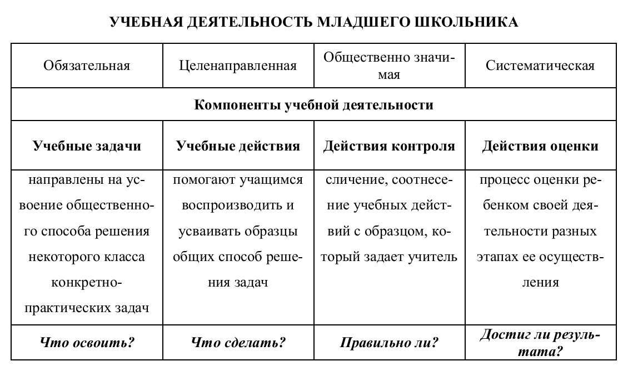
Когда ребенок приходит в школу, учебной деятельности как таковой еще нет, и она должна быть сформирована в виде умений учиться. Именно это и является специфической задачей младшего школьного возраста. Главная трудность, которая встречается на пути этого формирования, – то, что мотив, с которым ребенок приходит в школу, не связан с содержанием той деятельности, которую он должен выполнять в школе (Е. Е. Сапогова). Он желает выполнять социально значимую и социально оцениваемую деятельность, а в школе необходима познавательная мотивация.
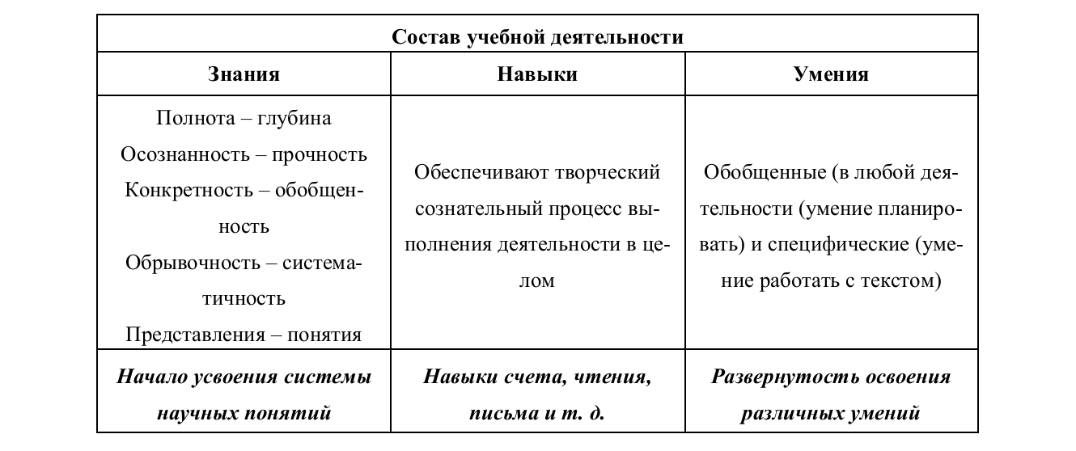
Специфика учения – в присвоении научных знаний. Основную часть содержания учебной деятельности составляют научные понятия, законы, общие способы решения практических задач. Именно поэтому условия формирования и осуществления учебной деятельности создаются только в школе, а в других видах деятельности усвоение знаний выступает как побочный продукт в виде житейских понятий. Учебная деятельность будет осуществляться на протяжении всех лет обучения в школе, но только сейчас, когда она складывается и формируется, она является ведущей.
В ходе учебной деятельности, по мере того как ребенок становится СУБЪЕКТОМ учебной деятельности происходит формирование основных психических процессов и свойства личности, появляются главные новообразования возраста (произвольность, рефлексия, внутренний план действия, самоконтроль, освоение основ теоретического мышления).
Первичной формой учебной деятельности служит ее коллективно - распределенное осуществление всем классом или отдельными его группами. В процессе интериоризации формируется индивидуальная учебная деятельность. Показатели индивидуальной учебной деятельности:
- умение субъекта инициативно и самостоятельно различать в осваиваемом предмете известное и неизвестное теоретическое знание;
- умение задавать содержательные вопросы;
- умение не только постоянно участвовать в дискуссиях, но и быть их инициатором, организатором.
Младший школьник …
- осознает СВОЕ МЕСТО в мире общественных отношений
- открывает для себя – «ПРИНИМАЕТ» социальную позицию школьника
- в результате изменяется самосознание (рождается социальное Я личности младшего школьника)

Адаптация ребенка к школьному обучению
Адаптация к школе имеет физиологический и психологический аспекты. Физиологическая адаптация (3 этапа):
1-й этап – ОРИЕНТИРОВОЧНЫЙ /на весь комплекс воздействий в связи с началом обучения все системы организма отвечают большим напряжением/ 2- 3 недели
2-й этап – НЕУСТОЙЧИВОЕ ПРИСПОСОБЛЕНИЕ /организм ищет оптимальные варианты реакций на воздействия окружающей среды/ 1-2 недели
3-й этап – ОТНОСИТЕЛЬНО УСТОЙЧИВОЕ ПРИСПОСОБЛЕНИЕ
/организм находит наиболее подходящие варианты реагирования на нагрузку/ 1-2 недели
Первые 6 недель наиболее трудные для первоклассника. Среди первоклассников только 20–25% здоровых детей, остальные имеют определенные сложности со здоровьем.
Тяжелее протекает адаптация у «домашних» детей, которые не привыкли к длительному пребыванию в детском коллективе и режиму учреждения.

Группы первоклассников в зависимости от протекания
социально-психологической адаптации (по М. М. Безруких)
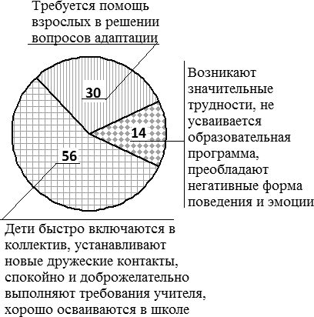

ПОКАЗАТЕЛИ ТРУДНОСТИ ПРОЦЕССА АДАПТАЦИИ:
- ребенок не усваивает учебную программу
- преобладает негативные формы поведения, отрицательные эмоции
чрезмерное возбуждение, агрессивность, заторможенность, тревожность, депрессия, чувство страха, нежелание идти в школу.
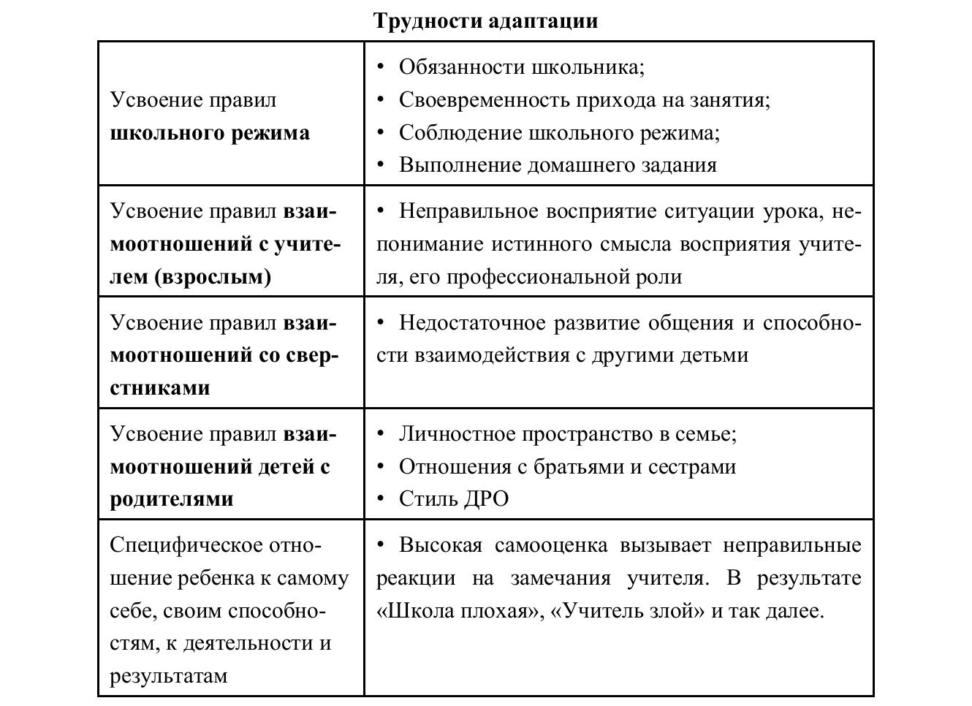

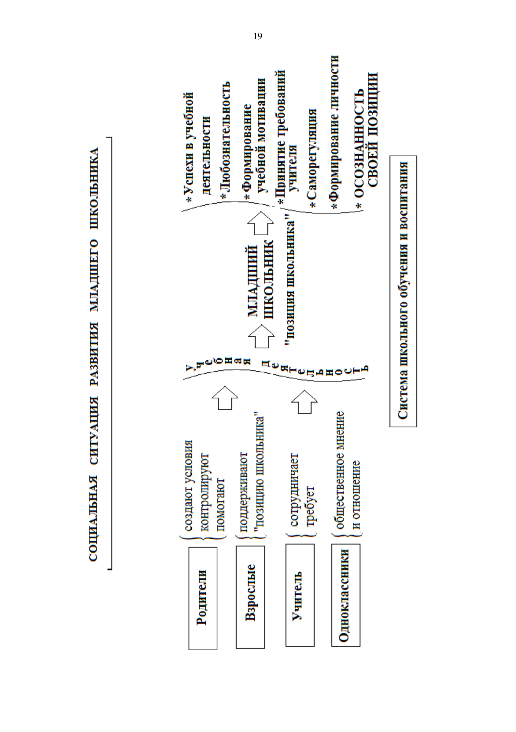
Социальная ситуация развития ребенка младшего школьного возраста
Изменения восприятия своего места в системе отношений ведет к изменению социальной ситуации развития.

КОГНИТИВНОЕ РАЗВИТИЕ МЛАДШЕГО ШКОЛЬНИКА

Особенности восприятия абстрактных образов
В процессе нового вида деятельности ребенок получает и перерабатывает огромные объемы информации, память становится произвольной, происходит смена доминирующего вида мышления с наглядно-действенного на абстрактно- логическое. Продолжает совершенствоваться зрительный анализ и синтез, исследование каждой из частей мысленно расчлененного образа в отдельности.
Ребенок младшего школьного возраста в состоянии, воспринимая абстрактные образы (письменные знаки), объединять их в более сложное абстрактное образование (слово), придавая последнему смысловое значение.
Абстрактные образы
(БУКВЫ)
Абстрактное образование
(СЛОВО)
Смысловое значение (ПРЕДМЕТ или
ЯВЛЕНИЕ)

Развитие произвольного внимания младшего школьника
Первоклассник еще не может управлять своим вниманием (преобладает непроизвольное внимание) и часто находится под властью внешних впечатлений. Постепенно (в процессе учебной деятельности) начинает преобладать произвольное внимание (и как следствие повышается способность контролировать свое поведение). Происходит достаточно заметное развитие пяти свойств внимания: переключения, распределения, концентрации, объема, устойчивости.
Произвольное внимание младшего школьника развивается при соблюдении следующих условий:
- Основная деятельность – учебная (то есть наличие умственной деятельности, регулярной тренировки умственных операций)
- учебная информация доступна, вызывает сильные эмоциональные переживания, интересна
- учебный процесс соответствует потребностям ребенка и предполагает творчество.

Согласно А. А. Реану, к возрасту 10-11 лет объем, устойчивость, переключаемость и концентрация произвольного внимания достигают примерно такого же уровня, а переключаемость даже превосходит показатели данного свойства внимания у взрослых. В процессе учебной деятельности возрастает способность ребенка контролировать свои действия и поведение. Вместе с тем на первых этапах обучения доминирует непроизвольное внимание.

Специфика развития памяти в младшем школьном возрасте
Происходит постепенное развитие произвольной памяти (вид памяти, осуществляющийся под контролем сознания в виде постановки цели и использования специальных приемов – МНЕМОТЕХНИК, а также при наличии волевых усилий). На фоне высокого уровня механического запоминания происходит постепенное развитее логической памяти.
Процессы запоминания и воспроизведения также становятся более произвольными и активными (младший школьник способен запоминать не то, что интересно, а то что нужно). Первоклассники постепенно начинают ставить перед собой задачи по заучиванию и воспроизведению информации. Воспроизведение заученного учебного материала для младшего школьника задача трудная. К третьему классу развивается потребность в самоконтроле при любом заучивании. При специальном обучении мнемотехническим приемам младшие школьники способны выбирать более подходящую стратегию запоминания информации (способ заучивания). А сам процесс обучения в школе А. А. Реан называет комплексной системой тренировки памяти. Необходимо отметить, что при отсутствии школьного обучения развитие произвольной логической младшего школьника памяти затруднено.
Стратегии запоминания учебной информации:
- повторение (несколько повторений материала вслух или про себя с установкой на запоминание);
- организация материала (группировка материала, создание плана воспроизведения);
- мнемоническая обработка (логические выводы для того, чтобы запомнить или вспомнить (реконструировать информацию);
- создание умственных образов (эмоциональные образы - воспоминания для воспроизведения запомненного рассказа);
- поиск информации в памяти (первая буква слова-понятия, которое необходимо воспроизвести);
- создание сценариев (запоминание на основе понимания смысла и цели происходящего).

Преобладающий вид мышления. Особенности мышления на стадии конкретных операций
Младший школьный возраст является «переломным в интеллектуальном развитии ребенка», так как в этом возрасте происходит формирование (освоение):
- абстрактно-логического мышления (особый вид мыслительного процесса, который заключается в использовании понятий и логических конструкций);
- понятий сохранения (понимание неизменности основных свойств предметов независимо от условий, в которых они находятся);

мысленных представлений о последовательности действий (карта, картина маршрута).
Главная особенность мышления младшего школьника ОБРАТИМОСТЬ УМСТВЕННЫХ ОПЕРАЦИЙ (ребенок в состоянии перенести действия, выполняемые в когнитивной сфере во внешнюю, то есть предметную сферу деятельности) – основная особенность стадии конкретных операций – стадии развития мышления у детей по теории Пиаже.

Теория когнитивного развития по Ж.Пиаже
Изменения, характерные для младшего школьного возраста
Ж. Пиаже: «Ребенок вступает в стадию конкретных операций»
«Происходит прогресс трех важных областей интеллектуального роста:
- КОНСЕРВАЦИИ,
- КЛАССИФИКАЦИИ,
- СЕРИАЦИИ/ТРАНЗИТИВНОСТИ»
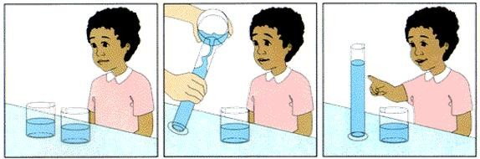
- консервации – способность «консервировать» – восприятие постоянности свойства объекта, который качественно не изменялся, а изменялся количественно – видеть неизменное на фоне видимых (кажущихся) перемен. Эксперимент с тремя сосудами
- классификации – способность ребенка классифицировать группу по какому-то признаку («Кого больше животных или собак?»)
- сериации / транзитивность расположение набора элементов в соответствии с имеющейся между ними связью. Транзитивность понимание формул типа: А > В и В > С, то А > С или А+В=В+А
В процессе учебной деятельности младший школьник должен овладеть системой понятий, способностью к дедуктивным и индуктивным видам обобщения.
Овладение понятиями проходит ряд ступеней. На первой ступени ребенок выделяет единичные и общие представления, обозначает функции предметов («птицы – это те, которые летают»). На второй ступени ученик в состоянии перечислить известные признаки и свойства предмета, не отделяя существенные от несущественных («Птицы летают, клюют, поют, живут в поле и в лесу). На третьей ступени овладения понятиями младший школьник уже в состоянии выделить общие и существенные признаки явления («У птиц есть перья. Птицы могут быть домашние и дикие, перелетные и зимующие»).
Развиваются мыслительные операции. В развитии анализа происходит переход от частичного к комплексному, и затем к системному анализу; развитие синтеза идет по пути от «простого суммирования» к «широкому и сложному синтезу».
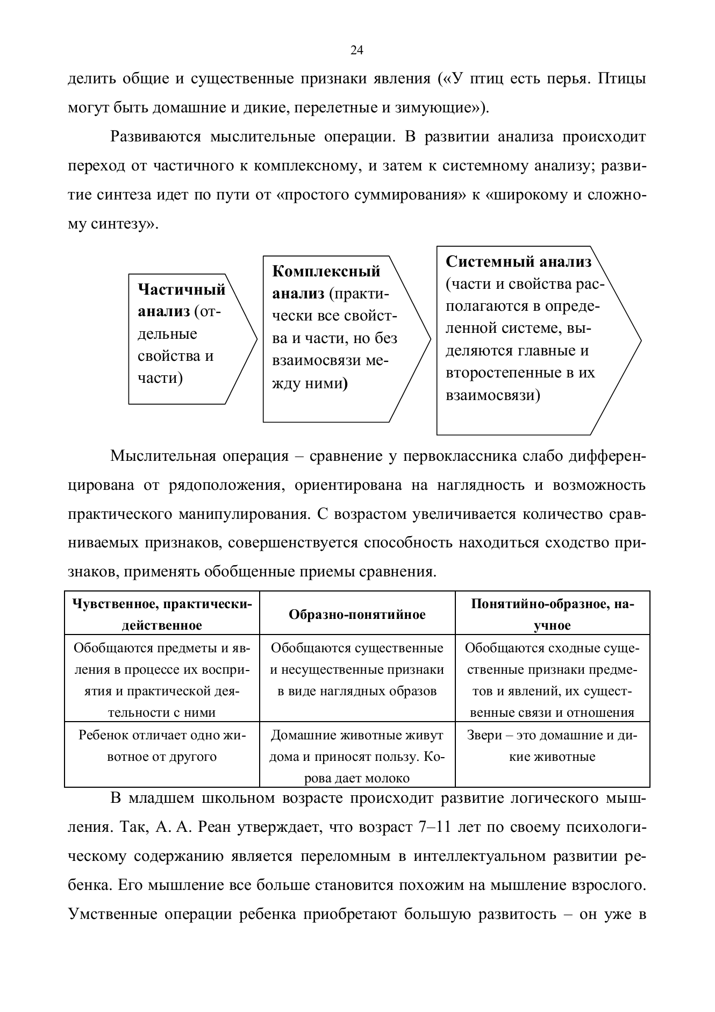
В младшем школьном возрасте происходит развитие логического мышления. Так, А. А. Реан утверждает, что возраст 7–11 лет по своему психологическому содержанию является переломным в интеллектуальном развитии ребенка. Его мышление все больше становится похожим на мышление взрослого. Умственные операции ребенка приобретают большую развитость – он уже в состоянии сам формировать различные понятия, в том числе и абстрактные.
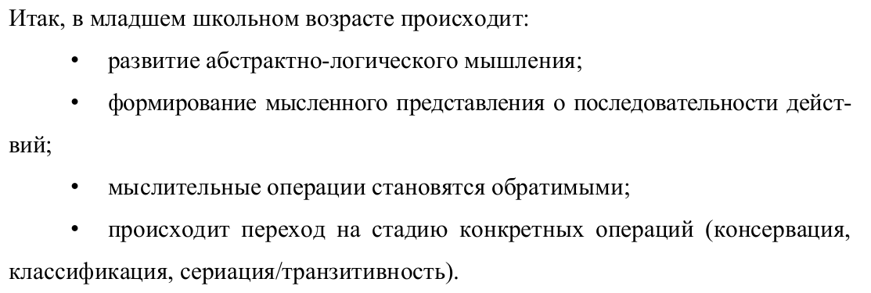

Развитие представлений
Развитие продуктивных представлений – воспроизведение образов предметов, не воспринимаемых в данный момент времени, в контексте новых условий и с учетом всех основных свойств этих предметов (по содержанию близко к воображению).
Представления младшего школьника характеризуются:
- легкостью преобразования образов;
- произвольностью возникновения продуктивных представлений (умение произвольно вызывать нужные представления);
- возникновением индивидуальных различий в представлениях.

Развитие речи как целенаправленная деятельность.
Особенности процесса познания ребенка младшего школьного возраста
Процесс обучения в школе ориентирован на формирование произвольной, развернутой, спланированной речи младшего школьника. Развитие речи становится целенаправленной деятельностью ребенка. Овладение речью ориентировано на развитие звукоритмической, интонационной стороны речи, овладение грамматическим строем, развитие лексики, анализ собственной речевой деятельности.
Происходит освоение письменной речи – более сложной формы речи, чем устная (требующей мгновенного декодирования графических символов-букв, более продуманного построения фразы, более точного изложения мыслей)
Главной особенностью развития когнитивной сферы детей младшего школьного возраста является переход психических познавательных процессов ребенка на более высокий уровень. Это прежде всего выражается в более произвольном характере протекания большинства психических процессов (восприятие, внимание, память, представления), а также в формировании у ребенка абстрактно-логических форм мышления.

ЭМОЦИОНАЛЬНО-ВОЛЕВАЯ СФЕРА ЛИЧНОСТИ МЛАДШЕГО ШКОЛЬНИКА

В младшем школьном возрасте наблюдается увеличение сдержанности и осознанности в проявлении эмоций, повышение устойчивости эмоциональных состояний.

Феномен эмоциональной зрелости и условия
его формирования в младшем школьном возрасте
В условиях школьной действительности в идеале начинает формироваться эмоциональная зрелость характерная для младшего школьника – уменьшение импульсивных реакций, проявление эмоций в соответствии с социальными нормами и требованиями; возможность длительное время выполнять не очень привлекательное задание. Первоклассники еще не в состоянии сдерживать свои чувства и контролировать свое поведение на уроке. Неудовлетворенность уровня притязаний в учебной деятельности может привести к аффектам в поведении и в последующем закрепиться в отрицательных чертах характера. В норме процесс школьного обучения способствует формированию у младшего школьника:
- эмоциональной выразительности (богатстве интонаций, оттенков мимики ребенка);
- эмоциональной впечатлительности в ситуации познания;
- способности сдерживать свои эмоции, овладению собственными чувствами;
- проявлении социальных эмоций (чувств ответственности, долга, доверия, сопереживания);
- эмоциональной децентрации (способности отстраниться от собственных эмоциональных переживаний, способности к восприятию эмоций, эмоционального состояния другого человека).
В мире чувств младшего школьника начинают преобладать интеллектуальные чувства (любознательность, удивление, сомнение, чувство догадки, удовольствие от решения задачи, разочарование при неумении решать задачи и так далее). При адекватной организации учебного процесса интеллектуальные чувства подкрепляются познавательными интересами и учебной мотивацией. Особое значение при организации учебной деятельности имеет эмоциональное переживание ребенком ситуации успеха. Устойчивое отсутствие в процессе по- знания ситуации успеха снижает любознательность, познавательные интересы, настойчивость в достижении учебной цели и т. п. и приводит к формированию негативных эмоциональных переживаний, связанных с процессом учения, общения с учителем и вообще школой.
В процессе изучения художественного слова (стихи, проза), восприятия отдельных произведений искусства, собственного эмоционально- художественного самовыражения (изодеятельность, театральная деятельность) у младших школьников продолжают формироваться эстетические чувства. Дети способны улавливать эмоциональный характер описываемого пейзажа, от- ношение и замысел автора. Развитие эстетических переживаний связано и с формированием эмпатии. Примечательно, что потребность в эстетических переживаниях, согласно М. В. Осориной, выше у девочек, чем у мальчиков.

Условия формирования эмоциональной зрелости младшего школьника:
- обучение в школе (нормированный мир социальных отношений, обретение навыков учебной деятельности);
- относительное повышение требований к организованности, ответственности, дисциплинированности со стороны и учителя, и родителей;
- появление требования «быть ответственным за себя»
- единство (одинаковость) требований к поведению ребенка в семье и в школе;
- единство (одинаковость) требований к поведению ребенка со стороны родителей (мамы и папы + ближайших родственников, участвующих в воспитании младшего школьника).

Неблагоприятные варианты развития эмоциональной сферы младшего школьника
Согласно Л. С. Выготскому, в младшем школьном возрасте происходит усложнение эмоциональной сферы. Эмоции и чувства дошкольника мимолетны, ситуативны, в то время как переживания младшего школьника приводят к формированию достаточно устойчивого аффективного комплекса (чувство неполноценности и собственной значимости, компетентности и исключительности). Некоторые из этих аффективных комплексов, подкрепляясь соответствующими событиями и оценками будут фиксироваться в структуре личности и влиять на самооценку и уровень притязаний.
Переживания ребенка приобретают новый смысл для ребенка, между ними устанавливаются связи, становится возможной борьба переживаний. Внешние события, ситуации, отношения составляют содержание переживаний, они своеобразно преломляются в сознании, и эмоциональные представления о них складываются в зависимости от логики чувств ребенка, его уровня притязаний, ожиданий (одна и та же отметка, полученная на уроке разными детьми, вызовет у них совершенно разный эмоциональный отклик).
Неблагоприятные варианты развития эмоциональной сферы младшего школьника (эмоциональная незрелость, эмоциональная центрация на себе, фиксация на отрицательных эмоциях, эмоционально-двигательная расторможенность / заторможенность, агрессивность, школьные неврозы и так далее) могут быть обусловлены психофизиологичекими предпосылками, и неблагоприятны- ми социально-психологическими условиями (например, неправильными (и/или несогласованными) воспитательными стратегиями).
Так, частым проявлением эмоционально-волевой сферы является детская агрессивность. Враждебные, агрессивные реакции становятся доминирующими в поведении ребенка, длительными и устойчивыми, а причины, вызвавшие данное эмоциональное состояние, неявными, слабодифференцированными для окружающих. Младшие школьники могут проявлять как прямую физическую агрессию (чаще мальчики), так и косвенную вербальную агрессию (чаще девочки).
Тревожность и школьная тревожность (или «школьный невроз») – гипертрофированный перфекционизм – «синдром отличницы» – стремление оправдать высокие ожидания родителей, учителей и страх оказаться плохим учеником.
Гипервозбудимость и близкое проявление эмоционально-двигательной расторможенности часто являются признаками синдрома дефицита внимания и гиперактивности. Младшие школьники с СДВГ демонстрируют частые бурные эмоциональные реакции разной модальности (от восторга до обиды и гнева) даже на эмоционально нейтральные события. Гипервозбудимость не позволяет младшему школьнику переключиться с той деятельности, которая вызвала сильные эмоции и двигательную расторможенность на другой вид деятельности. Дети с диагнозом СДВГ, как правило, имеют психофизиологические пред- посылки для возникновения синдрома. СДВГ является одной из наиболее часто встречающихся причин академической неуспешности младшего школьника.

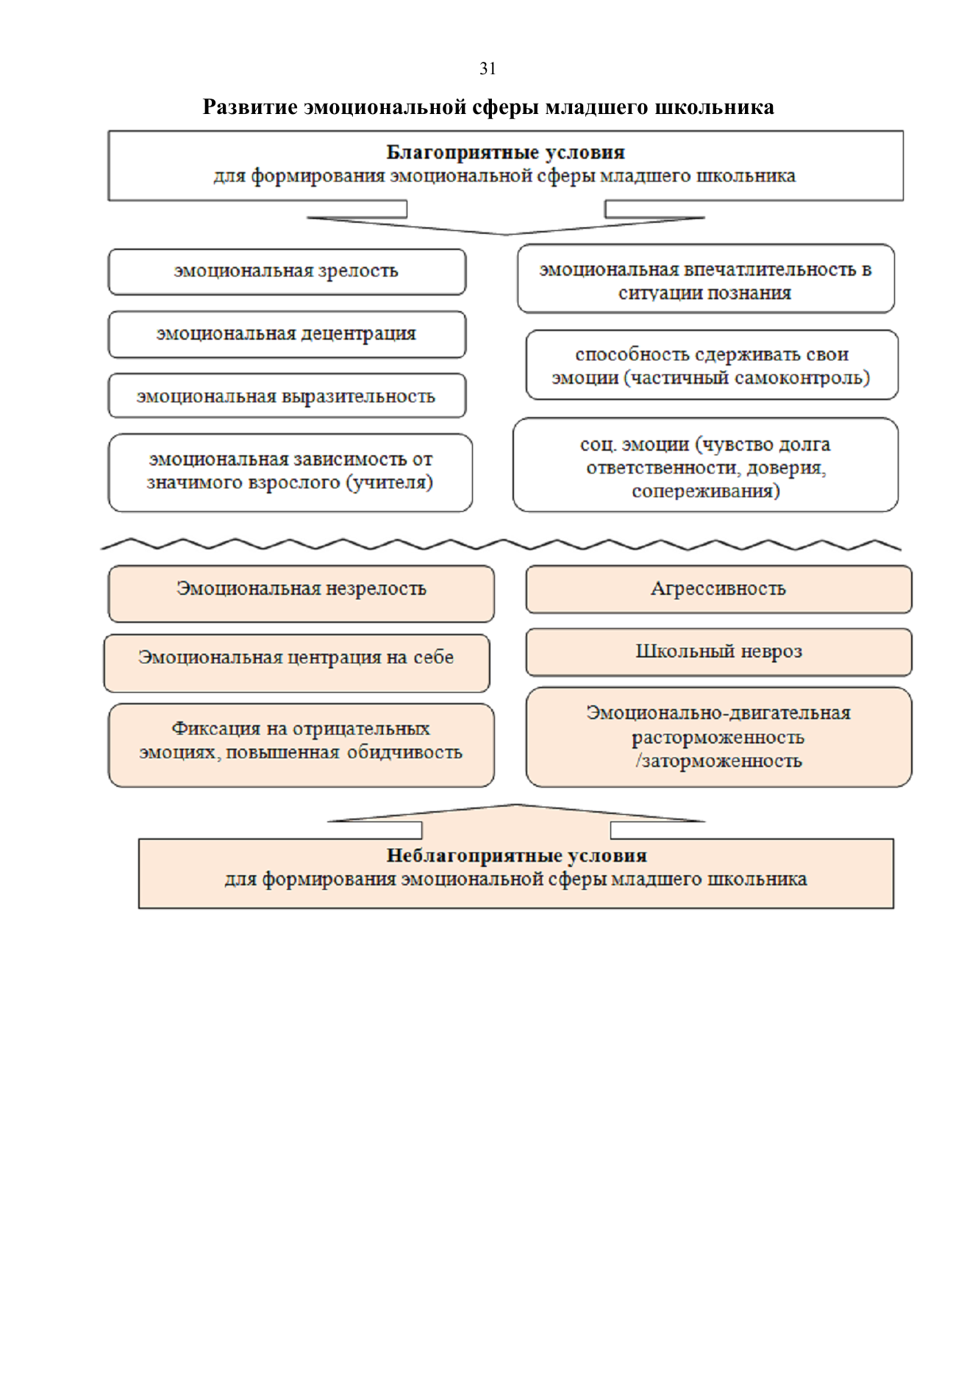

Социальная ситуация развития эмоциональных проявлений младшего школьника
На формирование эмоционально-волевой сферы младшего школьника оказывает влияние и социальная ситуация взаимоотношений со сверстниками и взрослыми, а именно:
- формальное равенство одноклассников и реальные различия в эмо- ционально-поведенческих проявлениях (я отличаюсь от других);
- формальное равенство в отношении к детям со стороны учителя и реальные различия в отношениях к более или менее способным (отношение учителя ко мне отличается);
- формальное отсутствие отметок в первом классе и реальная замена отметок другими видами поощрений-наказаний (меня оценивают, сравнивают с другими);
- высокая зависимость самоотношения младшего школьника от внешней оценки учителя (учитель особенно значим);
- возникновение эмоционального отношения к результатам своей деятельности – формируется эмоциональная самоатрибуция (я всегда успешен, я не всегда успешен, я редко успешен, я никогда не могу быть успешным).

СТАНОВЛЕНИЕ ПОТРЕБНОСТНО-МОТИВАЦИОННОЙ СФЕРЫ МЛАДШЕГО ШКОЛЬНИКА
Мотивация учебной деятельности ребенка младшего школьного возраста.
При традиционной системе обучения существенных изменений в мотивации учения школьников от первого класса к третьему без специального вмешательства со стороны педагогов и родителей НЕ происходит.
Л. И. Божович установила, что учебная деятельность ребенка побуждается двумя видами мотивов, имеющих разное происхождение и разную психологическую характеристику: (1) познавательные мотивы и (2)социальные мотивы.
Познавательные мотивы – это мотивы учения, обусловленные содержанием или самим процессом учения.
Социальные мотивы – это осознанные побуждения к деятельности возникающие при высшей форме отражения потребностей, в ходе социализации.

ПОЗНАВАТЕЛЬНЫЕ МОТИВЫ
Познавательные мотивы формируются постепенно в процессе самого учения.
Ответственность за формирование познавательных мотивов младшего школьника несут родители и педагоги. Младший школьник живет сегодняшним днем. В связи с этим большое значение приобретает в учебном процессе постановка ближних и дальних целей. Понятие «долг» и «ответственность» пока ребенком не осознаются. Большое значение в формировании у ребенка ответственного отношения к учению, появлении сознательного соподчинении своих действий более важным целям и задачам принадлежит учителю и родителям.
Собственно учебно-познавательные мотивы заложены в содержании самой учебной деятельности, их развитие зависит от уровня познавательных потребностей, с которыми ребенок пришел в школу. В учебной деятельности младший школьник сталкивается с самыми разными затруднениями. Процесс преодоления затруднений различного характера является обязательным условием формирования внутренней мотивации к познанию, интеллектуальной активности.
На познавательную мотивацию не распространяется известный закон Йеркса-Додсона. Следовательно, даже постоянное нарастание силы познавательной мотивации не приводит к снижению результативности учебной деятельности.
Постепенно, к 3-4 классу интерес детей направляется на научное содержание учебного предмета, их начинает интересовать объяснение фактов, установление причинных зависимостей. Появляется избирательное отношение к отдельным предметам.
Подлинно познавательные интересы, по мнению В. В. Давыдова, обнаруживаются в том случае, когда ребенок стремится получить не просто тот или иной конкретный по своей сути частный результат, а найти общий способ получения всех результатов данного типа.

СОЦИАЛЬНЫЕ МОТИВЫ
Статусный, или мотив позиционный, мотив «быть учеником»: в начале учебного года у первоклассников преобладает так называемый негативный статусный мотив – стремление не быть дошкольником; и лишь затем – позитивный статусный мотив – стремление быть школьником.
Из узколичных мотивов могут быть мотивы благополучия (получить хорошую оценку, заслужить похвалу учителя, родителей) и мотивы престижные (вы- делиться среди других учеников, быть признанным одноклассниками и учителем.
Мотив хорошей отметки. Школьная отметка из знака успеха/неуспеха в определенной деятельности превращается в знак, оценивающий личность в целом. Удовлетворение вызывают только самые высокие отметки.
Мотив признания сверстниками: «быть лучше, чем все» «хочу быть лучшим учеником в классе» – мотив соперничества, конкуренции, что свидетельствует о наличии эгоцентрической позиции.
Повышению учебной мотивации младшего школьника способствует: учет индивидуальных особенностей ребенка; создание ситуации успеха; сотрудничество учащихся на уроке; стимулирование познавательной активности (самостоятельности мышления, положительное отношение к изучаемому предмету, поддержка, помощь, поощрение).

СТАНОВЛЕНИЕ ЛИЧНОСТИ МЛАДШЕГО ШКОЛЬНИКА

Особенности развития самооценки и уровня притязаний в младшем школьном возрасте
С поступлением ребенка в школу изменяется весь строй личности ребенка, меняется его режим, складываются новые отношения с окружающими людьми, прежде всего с учителем.
Основные личностные особенности первоклассника:
- отношение к познанию как к игре;
- большая впечатлительность на фоне сложностей выделения главного, существенного в изучаемом;
- доверие к учителю на фоне высокой потребности в похвале со стороны учителя;
- большая подражательность и послушание по отношению к значим взрослым (учителю);
- повышенная реактивность (импульсивность, нетерпеливость, стремление к действию) на фоне несформированной ответственности за себя, свои достижения в учебной деятельности.
В учебной деятельности ребенок познает себя, у него складываются представления о себе и самооценка. На развитие самопознания оказывает влияние школьная отметка успеваемости. От характера самооценки зависит и отношение младшего школьника к самому себе. Важно, чтобы умение ребенка было ценным «в глазах» сверстников (и взрослых). Лучше всех играет в футбол, решает задачи, играет на гитаре, поет, рисует и так далее. Когда сверстники положительно оценивают того или иного «умельца», он чувствует свою ценность (индивидуальность).
Адекватная самооценка предполагает:
- уверенность в себе (без самолюбования);
- самокритичность (без самоедства).
Самооценка младшего школьника вырабатывается на основе критерия оценивания учебных работ, очень чувствительна к учительским оценкам. Поэтому педагог должен учитывать, что:
- конкретная самооценка ученика развивается на фундаменте положительной общей самооценки (базисное принятие ученика);
- конкретная самооценка должна быть адекватной, осознанной, дифференцированной.
В развитии самооценки младшего школьника большую роль играет становление его рефлексивных действий. Он должен уметь обращаться к основаниям своих и чужих действий, знанию о собственном знании и незнании, о собственных возможностях и ограничениях. В результате целенаправленного формирования действия оценки младший школьник научится фиксировать трудности и анализировать их причины.

